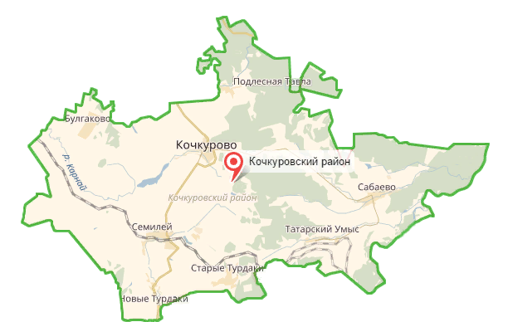



**ПОЯСНИТЕЛЬНАЯ ЗАПИСКА**

**К ДОКЛАДУ ГЛАВЫ**

**КОЧКУРОВСКОГО МУНИЦИПАЛЬНОГО РАЙОНА**

**О достигнутых значениях показателей для оценки эффективности деятельности органов местного самоуправления за 2022 год**

**и их планируемых значениях на 3-х летний период**

# ПОЯСНИТЕЛЬНАЯ ЗАПИСКА К ДОКЛАДУ ГЛАВЫ

# КОЧКУРОВСКОГО МУНИЦИПАЛЬНОГО РАЙОНА

**______________ГЕРАСИМОВОЙ СВЕТЛАНЫ НИКОЛАЕВНЫ_________**

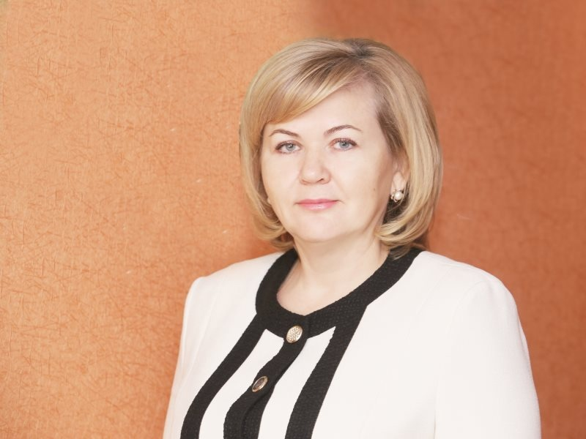

# «Основные результаты и перспективы деятельности органов местного самоуправления Кочкуровского муниципального района по решению вопросов местного значения и обеспечению социально-экономического развития Кочкуровского муниципального района».

В соответствии с Указом Президента Российской Федерации от 28 апреля 2008 г. № 607 «Об оценке эффективности деятельности органов местного самоуправления городских округов и муниципальных районов», администрацией Кочкуровского муниципального района подготовлен доклад главы Кочкуровского муниципального района о достигнутых значениях показателей для оценки эффективности деятельности органов местного самоуправления Кочкуровского муниципального района за 2022 год и их планируемых значениях на 3-х летний период.

# 1. Общие сведения о муниципальном образовании

Кочкуровский муниципальный район образован в 1928 г. и занимает площадь 816,46 км2. Центр — с. Кочкурово. Район расположен на юго-востоке Республики Мордовия в 25 км от г. Саранска и в 12 км от железнодорожной станции Воеводское Куйбышевской железной дороги. Район граничит на юге с Пензенской областью, на западе — с Рузаевским муниципальным районом, на северо-западе — с Саранским городским округом, на севере  — с Лямбирским и Большеберезниковским муниципальными районами Республики Мордовия.

Район расположен на юго-востоке республики. По территории района протекают реки Сура, Вьясс, Синяш. Протяженность р. Сура по району составляет 22 км, малых рек — 147 км. В пойме р. Суры находятся 30 озер общей площадью 65 га, а также 120 родников; более 300 га занимают болота.

Население района 9396 человек, в том числе мордва-эрзя, русские, татары.

В составе Кочкуровского муниципального района 8 сельских поселений, в которых 39 сел, поселков и деревень.

По территории Кочкуровского района пролегает федеральная автодорога Нижний Новгород-Саранск-Пенза. Все центральные села 8 сельских поселений связаны автодорогами с твердым асфальтовым покрытием. По территориям Булгаковского, Семилейского, Красномайского, Качелайского сельских поселений пролегает Куйбышевская железная дорога. Добраться от Саранска до с.Кочкурово можно по автомобильной дороге, связь со столицей республики осуществляется рейсовыми автобусами и маршрутными такси. Газопроводы построены до всех сельских поселений района.

Отрасль связи в районе представлена предприятиями почты, телефона (телеграфа), цифрового телевидения, сотовых компаний. Широкое применение нашло спутниковое телевидение.

В населенных пунктах района работают торговые предприятия, которые обеспечивают потребности населения в товарах продовольственного и непродовольственного назначения и обладают значительным потенциалом к дальнейшему развитию.

В Кочкуровском муниципальном районе функционирует физкультурно-оздоровительный комплекс на территории Семилейского сельского поселения с.Семилей. В районе проводится активная физкультурно-оздоровительная и спортивная работа. В районе более 3 тыс. человек или 53,1 % населения регулярно занимаются физической культурой. Доля обучающихся, систематически занимающихся физической культурой и спортом 82,9 %. Дальнейшее увеличение данных показателей прогнозируется в связи с запланированным строительством многофункционального зала и мини-футбольного поля в селе Кочкурово.

Во исполнение Указа Главы Республики Мордовия от 22 марта 2013 года № 68-УГ «О мерах по реализации Указа Президента Российской Федерации от 28 апреля 2008 г. № 607 «Об оценке эффективности деятельности органов местного самоуправления городских округов и муниципальных районов», постановлением администрации Кочкуровского муниципального района от 27.03.2023 года № 136-п «О создании районной межведомственной рабочей группы при администрации Кочкуровского муниципального района по формированию доклада главы Кочкуровского муниципального района о достигнутых значениях показателей для оценки эффективности деятельности органов местного самоуправления Кочкуровского муниципального района за отчетный год и их планируемых значениях на 3-летний период» утвержден состав районной межведомственной рабочей группы при администрации Кочкуровского муниципального района по формированию доклада главы Кочкуровского муниципального района о достигнутых значениях показателей для оценки эффективности деятельности органов местного самоуправления Кочкуровского муниципального района за отчетный год и их планируемых значениях на 3-летний период.

В Кочкуровском муниципальном районе разработаны:

Муниципальная программа «Экономическое развитие Кочкуровского муниципального района Республики Мордовия до 2026 года»;

Муниципальная программа «Повышение эффективности управления муниципальными финансами в Кочкуровском муниципальном районе»;

Муниципальная программа «Развитие субъектов малого и среднего предпринимательства в Кочкуровском муниципальном районе на 2020-2025 годы;

Муниципальная программа Кочкуровского муниципального района Республики Мордовия «Комплексное развитие сельских территорий»;

Муниципальная программа «Гармонизация межнациональных и межконфессиональных отношений в Кочкуровском муниципальном районе» на 2020-2025 годы;

Муниципальная программа «Противодействие коррупции в органах местного самоуправления Кочкуровского муниципального района на 2020-2025 годы»;

Муниципальная программа «Развитие сельского хозяйства и регулирования рынков сельскохозяйственной продукции, сырья и продовольствия в Кочкуровском муниципальном районе Республики Мордовия на 2020-2025 годы»;

Муниципальная программа «Реализация молодежной политики и патриотического воспитания в Кочкуровском муниципальном районе на 2020-2025 годы»;

Муниципальная программа Кочкуровского муниципального района по усилению борьбы с преступностью, противодействию терроризму, экстремизму и профилактике правонарушений на 2020-2025 годы»;

Муниципальная программа «Развитие образования в Кочкуровском муниципальном районе на 2020-2025 годы»;

Муниципальная программа «Управление муниципальным имуществом и земельными ресурсами Кочкуровского муниципального района на период

до 2025 года»;

Муниципальная программа по улучшению демографической ситуации в Кочкуровском муниципальном районе на 2020-2025 годы;

Муниципальная программа Кочкуровского муниципального района «Защита населения и территорий от чрезвычайных ситуаций, обеспечение пожарной безопасности и безопасности людей на водных объектах на 2021-2025 г.г.»;

Муниципальная программа Кочкуровского муниципального района «Охрана окружающей среды и повышение экологической безопасности на 2019-2024 годы»;

Муниципальная программа «Развитие автомобильных дорог Кочкуровского муниципального района Республики Мордовия на 2020- 2025 годы»;

Муниципальная программа «Энергосбережение и повышение энергетической эффективности в Кочкуровском муниципальном районе Республики Мордовия на 2022-2026 годы»;

Муниципальная программа «Развитие культуры и туризма Кочкуровского муниципального района Республики Мордовия на 2020-2025 годы»;

Муниципальная программа «Повышение эффективности муниципального управления Кочкуровского муниципального района на 2020-2025 годы»;

Муниципальная программа «Развитие жилищно-коммунальной сферы и повышение качества предоставляемых услуг в Кочкуровском муниципальном районе Республики Мордовия на 2020-2025 годы»;

Муниципальная программа «Доступная среда в Кочкуровском муниципальном районе на 2020-2025 годы»;

# Муниципальная программа «Жилище» Кочкуровского муниципального района на 2020-2025 годы».

# 2. Экономическое развитие

Ведущей отраслью экономики района является сельское хозяйство, за счет которого в основном обеспечивается рост поступления доходов в консолидированный бюджет района.

Объем производства валовой продукции в сельском хозяйстве (в сопоставимых ценах) составил 2 млрд. 663 млн. руб., что на 16 %, выше уровня 2021 года. В 2022 году предприятиями АПК района получено государственной поддержки на сумму 130 млн. руб. за счет республиканского и федерального бюджетов, что выше на 700 тыс. руб. к 2021 году.

Аграрный сектор экономики в районе представляют 4 сельскохозяйственных предприятия различных форм собственности: ООО Агрофирма «Норов», ООО МПК «Норовский», ООО «Норовское молоко», которые входят в Агрохолдинг «Норов», ООО «ТАВЛА»; 4 сельскохозяйственных производственных кооператива, 24 крестьянских (фермерских) хозяйства.

На территории Кочкуровского муниципального района по состоянию на 1 января 2023 г. зарегистрировано 191 субъект МСП, из них 159 индивидуальных предпринимателей, 4 малых предприятий, 3 средних предприятия и 25 микропредприятий.

Основное направление деятельности – сельское хозяйство, также присутствует торговля и сфера услуг.

В 2022 году на 10000 человек населения района приходится 203 субъекта малого предпринимательства.

По сравнению с 2021 годом, количество представителей малого бизнеса увеличилось на 18 единиц.

Реализация государственной политики по поддержке и развитию предпринимательства осуществляется через муниципальную программу «Развитие субъектов малого и среднего предпринимательства в Кочкуровском муниципальном районе на 2020-2025 годы», которая утверждена постановлением администрации Кочкуровского муниципального района от 12 ноября 2019 г. № 604-п (с изменениями от 21.09.2021 г. № 521-п, от 21.01.2022 г. № 46-п). Основные направления поддержки малого и среднего предпринимательства, предусмотренные в программе: расширение доступа малого и среднего предпринимательства к финансовым ресурсам, развитие инфраструктуры поддержки малого и среднего предпринимательства, правовое, информационное, консультационное и методическое обеспечение малого и среднего бизнеса, формирование благоприятной среды для малого и среднего предпринимательства.

В рамках нацпроекта «Малое и среднее предпринимательство и поддержка индивидуальной предпринимательской инициативы» Минсельхозом России реализуется федеральный проект «Создание системы поддержки фермеров и развитие сельской кооперации». Федеральный проект предусматривает предоставление грантов «Агростартап». Грант предоставляется для софинансирования затрат на создание и развитие сельского хозяйства, открытия новых постоянных рабочих мест на сельских территориях.

В 2022 году грантовая поддержка в целях реализации проектов, создания и развития КФХ района составила 29 млн. рублей (на 2,2 млн. больше чем в 2021 г).

Немаловажно и увеличение числа самозанятых. Количество плательщиков налога на профессиональный доход заметно выросло по сравнению с прошлым годом на 131 единицу и на сегодняшний день количество самозанятых граждан составляет 202 человека.

Всего начиная с 2020 года заключены 32 социальных контракта на осуществление предпринимательской деятельности.

В 2022 году в рамках заключения социального контракта 10 человек открыли собственное дело (3 индивидуальных предпринимателя в сфере торговли и 7 самозанятых). Финансовая поддержка составила 250 тыс. рублей каждому на общую сумму 2 млн. 500 тыс. рублей (в 2021 году – 14 чел.).

От уплаты налога на профессиональный доход самозанятыми в 2022 году в районный бюджет поступило 151,1 тыс. рублей.

Всего субъектами малого и среднего предпринимательства в 2022 году создано 26 новых рабочих мест, с увеличением на 7 рабочих мест к уровню 2021 года:

- в отрасли «Сельское хозяйство» - 21 рабочее место;

- в сфере туризма – 3 рабочих места;

- в сфере торговли – 2 рабочих места.

Планируемые меры:

- в целях увеличения числа субъектов малого и среднего предпринимательства на территории района продолжить работу по реализации мероприятий вышеназванных Программ.

Объем инвестиций в основной капитал по району за 2022 год составил 276186 тыс. руб., по сравнению с 2021 годом объем уменьшился, темп роста составил 93,6 %, из них бюджетные средства 87576 тыс.руб. В 2022 году объем инвестиций в основной капитал (за исключением бюджетных средств) в расчете на 1 жителя составил 20035,1 рублей, в 2021 году объем составил 25964,8 рублей.

В 2022 году было определено 6 инвестиционных ниш.

По четырем ведется заполнение ниш:

- Создание материально-технической базы по убою водоплавающей птицы (гуси), хранению и реализации готовой продукции;

**Строительство помещения для убоя и хранения водоплавающей птицы в с.Кочкурово на базе кооператива "Прогресс».  
Стоимость проекта - 23,7 млн.руб**.  
Будет создано 6 рабочих мест.

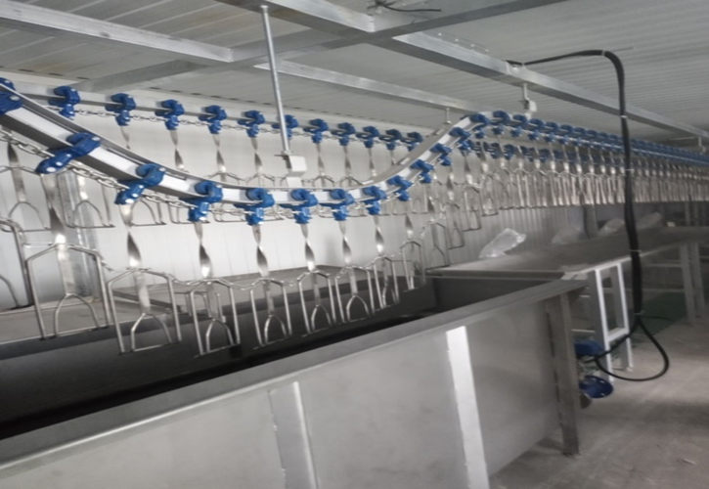

- Организация и развитие туристско-рекреационного комплекса в Кочкуровском муниципальном районе;

**Реализуется проект ООО «Агрофирма «Норов» по организации базы отдыха «Карнай»  
Стоимость проекта – 50,0 млн.руб**.  
Будет создано 15 рабочих мест.

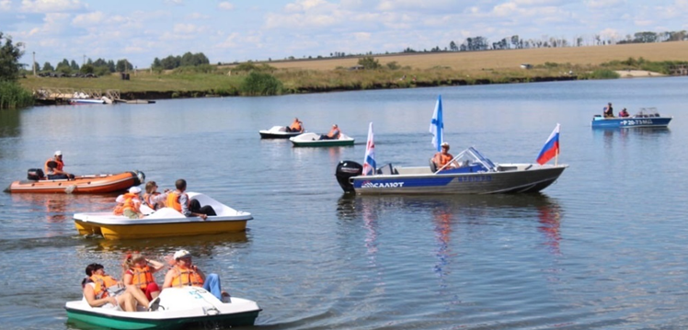

- Организация пляжного отдыха в с. Сабаево Кочкуровского муниципального района.

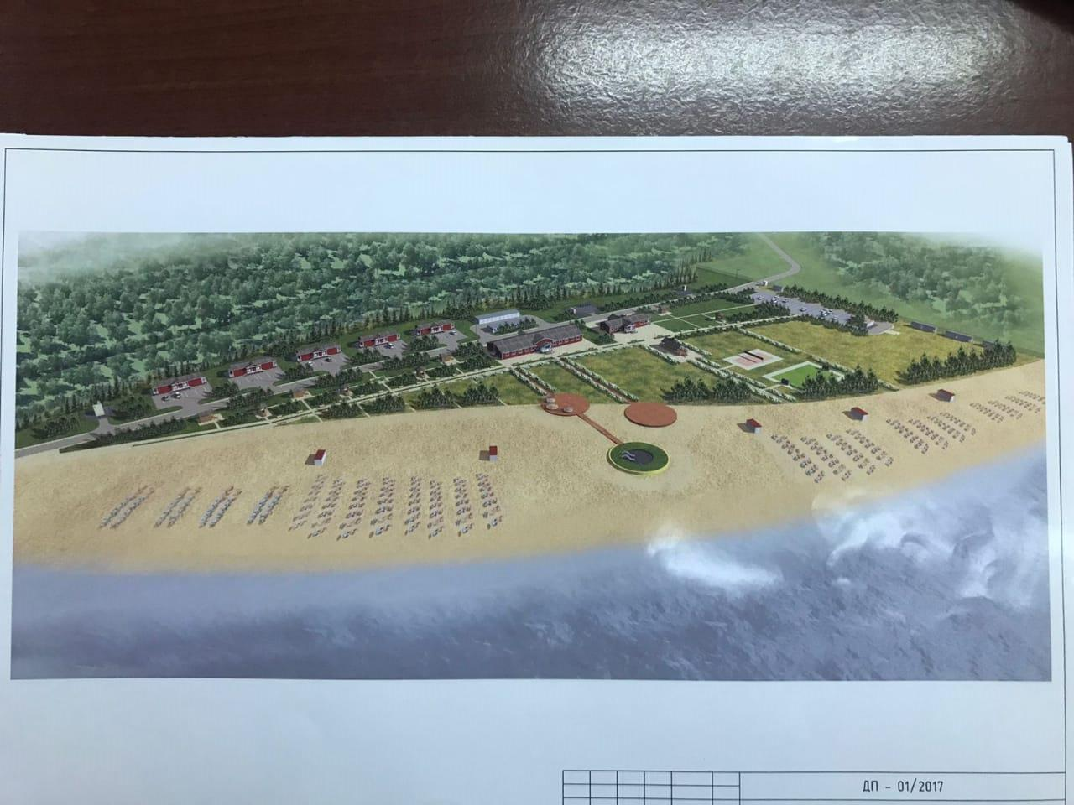

**Реализуется**

**проект ООО «КиТ»   
«Организация базы отдыха**

**на берегу р.Сура».**

**Стоимость проекта 20 млн.руб.  
Планируется создать 10 рабочих мест.**

- Реализуется проект «Выращивание ягодных культур» (ИП Наумкина Е.С.). Стоимость проекта – 2,7 млн.руб. Создано 2 рабочих места.

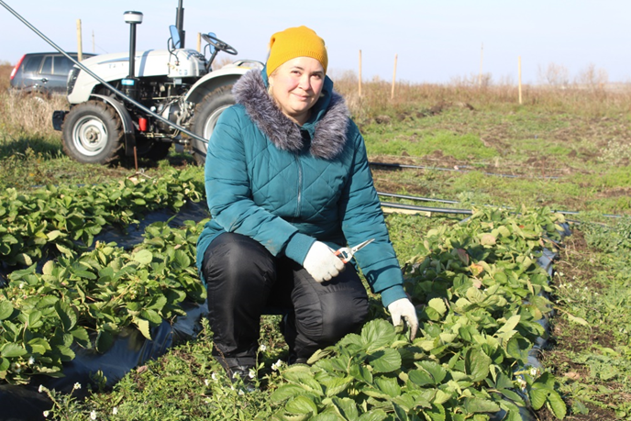

Свободной остается ниша «Выращивание рыбы в замкнутой системе водоснабжения с целью её дальнейшей переработки и производства продуктов питания».

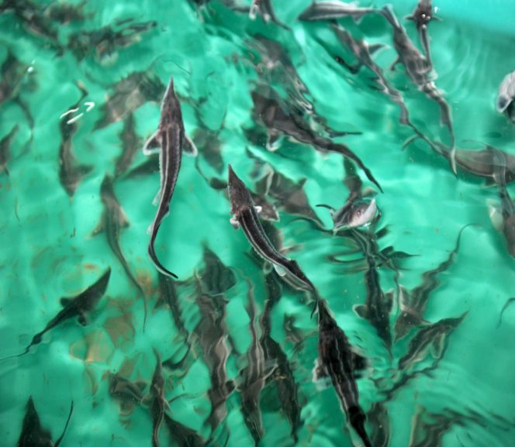

Основные характеристики инвестиционной ниши:

Повышение инвестиционной привлекательности территории района, развитие рынка производства рыба, увеличение налогов в бюджет, повышение занятости населения за счёт создания новых рабочих мест. С целью развития данного направления планируется создать новые рабочие места в Кочкуровском муниципальном районе.

Инвестор не заявлен на данный момент.

Свободной также остается ниша «Выращивание кроликов»

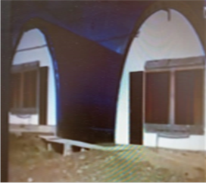 

Основные характеристики инвестиционной ниши:

Повышение инвестиционной привлекательности территории района, увеличение налогов в бюджет, повышение занятости населения за счёт создания новых рабочих мест. Развитие промышленного выращивания мясных пород кроликов.

Инвестор не заявлен на данный момент.

Также сформирован реестр из 14 свободных инвестиционных площадок.

В настоящее время в районе реализуются два крупных инвестиционных проекта:

- в ООО «Агрофирма «Норов» продолжается «Строительство комплекса послеуборочной обработки зерна», производственной мощностью 45 тыс. тонн. Годы реализации 2021-2025 г.г. Стоимость проекта 500 млн.руб. Будет создано 15 рабочих мест.

- завершается строительство комбикормового завода в пос.Красномайский на базе ООО МПК «Норовский», проектной мощностью 10 тонн в час. Стоимость проекта 270 млн. руб. Будет создано 6 рабочих мест.

Доля площади земельных участков, являющихся объектами налогообложения земельным налогом, в общей площади территории Кочкуровского муниципального района в 2022 году составила 65,0 %. Информация по 2021, 2022 г.г. предоставлена на основании фактически оформленных прав собственности и предоставленного права постоянного бессрочного пользования земельными участками. Рост показателя на 2023 год и последующие годы сделан на основе анализа тенденции роста приватизированных земельных участков.

Динамика роста показателя свидетельствует о том, что орган местного самоуправления обеспечивает проведение работ по формированию земельных участков, управление и распоряжение земельными участками основывается на принципах эффективности, справедливости, публичности, открытости и прозрачности процедур предоставления земельных участков.

Доля прибыльных сельскохозяйственных организаций в общем их числе:

В 2022 году все действующие сельскохозяйственные предприятия Кочкуровского муниципального района сработали прибыльно.

В 2023-2025 годы планируется прибыльная работа всех сельскохозяйственных предприятий, доля прибыльных - 100%.

Доля протяженности автомобильных дорог общего пользования местного значения, не отвечающих нормативным требованиям, в общей протяженности автомобильных дорог общего пользования местного значения в 2021 году составила 80,4%, в 2022 году – 75,2%. Протяженность автомобильных дорог общего пользования местного значения, отвечающих нормативным требованиям, увеличилась в связи со строительством и реконструкцией новых участков автомобильных дорог местного значения на территории Кочкуровского муниципального района. Общая протяженность автомобильных дорог общего пользования местного значения по Кочкуровскому муниципальному району составляет 209,3 км, из которых 51,9 км отвечают нормативным требованиям. На 2023 год запланированы строительство и ремонт дорог, протяженностью 9,6 км, на 2024 году – 2,0 км, на 2025 год – 1,5 км.

Доля населения, проживающего в населенных пунктах, не имеющих регулярного транспортного сообщения в 2021 году составила 0,5%, в 2022 году показатель не изменился в связи с отсутствием изменений в автобусных маршрутах.

**Среднемесячная номинальная начисленная заработная плата работников:**

**-** среднемесячная номинальная начисленная заработная плата работников крупных и средних предприятий и некоммерческих организаций района в 2022 году составила 36188,6 руб., это на 113,3 % выше уровня 2021 года;

- среднемесячная заработная плата работников муниципальных дошкольных учреждений в 2022 году составила 22715,7 руб., выше уровня 2021 года на 109,9 %;

- среднемесячная номинальная начисленная заработная плата работников муниципальных общеобразовательных учреждений в 2022 году составила 29409,2 руб., это на 107,4 % выше уровня 2021 года;

- среднемесячная начисленная заработная плата учителей муниципальных общеобразовательных учреждений в 2022 году составила 34026,9 руб., выше уровня 2021 года на 108,3 %;

- среднемесячная начисленная заработная плата муниципальных учреждений культуры и искусства в 2022 году составила 32477,6 руб., выше уровня 2021 года на 111,9 %.

Данные по среднемесячной номинальной начисленной заработной плате педагогических работников муниципальных дошкольных образовательных учреждений, муниципальных общеобразовательных учреждений и учителей муниципальных общеобразовательных учреждений за 2020, 2021, 2022 годы внесены в показатели согласования на основании официальных данных Росстата.

В 2023 году средняя заработная плата работников в муниципальных дошкольных образовательных учреждениях составит 24237,7 руб., что в сравнении с 2022 г. выше на 106,7%. Средняя заработная плата в муниципальных общеобразовательных учреждениях составит в 2023 г. 31379,6 руб., что в сравнении с 2022 г. выше на 106,7 %. Средняя заработная плата учителей в муниципальных общеобразовательных учреждениях составит в 2023 г. 36306,7 руб., что в сравнении с 2022 г. выше на 106,7%.

Расчеты средней заработной платы на 2023-2025 гг. произведены с учетом лимитов на реализацию Госстандарта общего образования в Кочкуровском муниципальном районе, утвержденных законом Республики Мордовия и с учетом сложившейся наполняемости классов и численности обучающихся, приходящихся на 1 педагогического работника в соответствующие годы.

В Кочкуровском муниципальном районе средняя наполняемость классов в 2021 году составила 11,3 человека, в 2022 году – 11,1 человек при нормативной наполняемости – 14 человек. Численность обучающихся, приходящихся на 1 педагогического работника в 2021 году составила 7,0 человек, в 2022 году – 7,4 человека.

С 2023 по 2025 года будет наблюдаться положительная динамика роста заработной платы всех категорий педагогических работников. Все показатели по годам будут выполнены в соответствии с Указом Президента Российской Федерации от 7 мая 2012 г. № 597 «О мероприятиях по реализации государственной социальной политики».

**3. Дошкольное образование**

Кочкуровском муниципальном районе действует 3 дошкольных образовательных учреждения: МДОУ «Кочкуровский детский сад «Улыбка», МДОУ «Семилейский детский сад «Цягадайка», МБОУ «Булгаковский детский сад «Теремок».

Здание МДОУ «Кочкуровский детский сад «Улыбка» по типовому проекту рассчитано на 110 мест. Здание МДОУ «Семилейский детский сад «Цягадайка» по типовому проекту рассчитано на 90 мест. Здание МДОУ «Булгаковский детский сад «Теремок» по типовому проекту рассчитано на 70 мест. ДОУ обеспечивают уход и присмотр за детьми дошкольного возраста с 1,5 года до 7 лет.

Доля детей в возрасте 1-6 лет, получающих дошкольную образовательную услугу и (или) услугу по их содержанию в муниципальных образовательных учреждениях, в общей численности детей в возрасте 1-6 лет в 2022 году увеличилась с 57,9% 2021 года до 61,7%. Значительное увеличение показателя достигнуто за счет увеличения количества детей в группах адаптации в дошкольных образовательных учреждениях и увеличения количества детей в группах кратковременного пребывания при общеобразовательных учреждениях. Кочкуровский муниципальный район занимает лидирующее место в республике по количеству детей задействованных в группах кратковременного пребывания. В двух общеобразовательных учреждениях и двух филиалах активно функционируют группы подготовки детей к школе «Малышкина школа», в одном учреждении функционирует группа кратковременного пребывания. В целом охват дошкольников, задействованных в ГКП, в 2022 году в районе составляет 130 детей.

Доля детей в возрасте 1-6 лет, состоящих на учете для определения в муниципальные дошкольные образовательные учреждения, в общей численности детей в возрасте 1-6 лет в 2022 г. составила 0 %. Данная тенденция по Кочкуровскому муниципальному району сохраняется с 2018 года и будет наблюдаться до 2025 года. Актуальная очередь, состоящих на учете для определения детей в муниципальные дошкольные образовательные учреждения в Кочкуровском муниципальном районе, отсутствует.

Доля муниципальных дошкольных образовательных учреждений, здания которых находятся в аварийном состоянии или требуют капитального ремонта, в общем числе муниципальных дошкольных образовательных учреждениях в 2022 году составляет 0%.

**4. Общее и дополнительное образование**

В районе функционируют 3 средние школы (МБОУ «Кочкуровская СОШ», МБОУ «Семилейская СОШ», МБОУ «Сабаевская СОШ») с 2 филиалами (Булгаковский филиал МБОУ «Кочкуровская СОШ», Красномайский филиал МБОУ «Семилейская СОШ»), 3 учреждения дополнительного образования - МБУДОД «Кочкуровская детская школа искусств», МБУДОД «Подлеснотавлинская экспериментальная детская художественная школа», МБУДО «Центр спортивной школы и детского творчества».

Доля выпускников муниципальных общеобразовательных учреждений, не получивших аттестат о среднем (полном) образовании, в общей численности выпускников муниципальных общеобразовательных учреждений Кочкуровского муниципального района в 2022 году составляет 0 %. Данная тенденция сохраняется в районе с 2020 года.

Доля муниципальных общеобразовательных учреждений, соответствующих современным требованиям обучения, в общем количестве муниципальных общеобразовательных учреждений Кочкуровского муниципального района на 2022 год обязательства составили 95% (аналогичный период 2021 года этот показатель составлял 93%). Данный показатель удалось увеличить за счет улучшения материально-технической базы учреждений. В 2022 году удалось улучшить антитеррористическую защищенность объектов образования. В трех общеобразовательных учреждениях была установлена система оповещения и управления эвакуацией. На данные цели были выделены средства республиканского бюджета в размере 1,5 млн. руб. Совместно с Росгвардией все объекты образования были оснащены системой передачи тревожных сообщений в систему обеспечения вызова экстренных оперативных служб на пульт отдела вневедомственной охраны по РМ. Установлена кнопка пожарной безопасности в подвальном помещении МБОУ «Семилейская СОШ».

В 2022 году процент выполнения планируется увеличить до 95% за счет участия в программах национального проекта. В рамках федерального проекта «Цифровая образовательная среда» национального проекта «Образование» планируется внедрение целевой модели цифровой образовательной среды на базе МБОУ «Семилейская СОШ».

Доля муниципальных общеобразовательных учреждений, здания которых находятся в аварийном состоянии, составляет в районе в 2022 году 0%.

Доля муниципальных общеобразовательных учреждений, здания которых требуют капитального ремонта, в общем количестве муниципальных общеобразовательных учреждений составляет 100 %. Стартовавшая в 2022году программа капитального ремонта школ позволит снизить данный показатель до 66,7% к 2025 году за счет проведения капитального ремонта МБОУ «Кочкуровская СОШ», а в дальнейшем достичь 0% к 2026 году за счет проведения капитального ремонта двух других общеобразовательных учреждений района МБОУ «Семилейская СОШ» и МБОУ «Сабаевская СОШ».

Доля обучающихся в муниципальных общеобразовательных учреждениях, занимающихся во вторую (третью) смену, в общей численности обучающихся в муниципальных общеобразовательных учреждениях, составляет в районе 0%.

Доля детей в возрасте 5-18 лет, получающих услуги по дополнительному образованию в организациях различной организационно-правовой формы и формы собственности, в общей численности детей данной возрастной группы в 2022 году удалось увеличить с 53,5 в 2021году до 62% , при необходимых 80,7%. Не выполнение необходимого показателя обусловлено объективными причинами. По данным Мордовиястат численность зарегистрированных детей на территории Кочкуровского муниципального района составила в 2022 году 1161 ребенок данной возрастной категории, что значительно выше реального числа детей проживающих на территории района. В 2023 году данный показатель планируется увеличить до 81,2 % за счет расширения круга направлений дополнительного образования.

Результаты независимой оценки качества условий оказания услуг муниципальными организациями в сфере образования, расположенными на территории Кочкуровского муниципального района в 2021 году увеличились с 86,34% до 87,04 % по сравнению с аналогичным периодом 2020 года. Данный показатель сложился по итогам проведения независимой оценки качество условий оказания услуг в общеобразовательных учреждениях района. В 2022 году этот показатель планируется увеличить и достичь 88,0%.

Доля детей первой и второй групп здоровья в общей численности обучающихся в муниципальных общеобразовательных учреждениях снизилась с 95,3% до 93,9% по сравнению с базовым годом. Планируемый показатель на последующие 3 года повышается за счет профилактических медицинских осмотров, своевременного выявления групп риска, проведения лечебно-профилактических мероприятий по оздоровлению детей, используя все средства реабилитации: стационар, амбулаторное, санаторно-курортное лечение; проведение расширенных оздоровительных технологий в организованных коллективах (школах, д/садах); ЛФК, фитотерапия, витаминизированное питание, профилактика йододефицита; активная пропаганда здорового образа жизни, занятия физкультурой и спортом.

Доля детей первой и второй групп здоровья в общей численности обучающихся не должно быть ниже 85,5 %.

Расходы бюджета Кочкуровского муниципального района на общее образование в расчете на одного обучающегося в муниципальных общеобразовательных учреждениях в 2021году – 143,8 тыс. рублей рост к 2020 году составит 145,4 % , в 2022 году 142,3 тыс. рублей, рост к 2021 г составит 99,0 %; в 2023 году – 169,3 тыс. рублей, рост к 2022 году составит 119,0%, в 2024 году 118,3 %, рост к 2023 году 69,9 % , в 2025 году 110,3 рост к 2024 году составит 93,2%.

**5. Культура**

На сегодняшний день в районе сферу культуры представляют МБУК «Районный центр национальной культуры, народных промыслов и ремесел» в с. Кочкурово и его структурные подразделения, МБУК «Кочкуровская районная центральная библиотека» со структурными подразделениями.

Анализ работы за 2022 года показал, что при подготовке и проведение мероприятий в Центре культуры использовались разнообразные формы организации культурного досуга для населения: праздничные и театрализованные программы; познавательные, игровые, развлекательные и конкурсные программы. Количество проведенных мероприятий по району составило 1557, посещаемость составила 207 045 человек. ( За аналогичный период 2021 года кол-во мероприятий составило 1767, посещаемость 180 769 человек.)

Уровень фактической обеспеченности клубами и учреждениями клубного типа в Кочкуровском муниципальном районе в 2022 г. составляет 100% (число учреждений клубного типа по нормативу составляет 13, фактическое количество учреждений составило 13). Уровень фактической обеспеченности библиотеками в 2022г. составляет 100% (число библиотек по нормативу составляет 13, фактическое количество составило 13). В 2022 - 2025 гг. уровень фактической обеспеченности клубами и учреждениями клубного типа составит 100%. Уровень обеспеченности библиотеками составит 100%.

В собственности МБУК «Районный центр национальной культуры НПР» КМР РМ, 9 зданий учреждений культуры. В 2022 году 4 из них нуждаются в капитальном ремонте это: Старотурдаковский клуб; Подлесно-Тавлинский клуб и Новопырменский клуб, 1 находился в аварийном состоянии это Тат.Умысский сельский клуб, поэтому доля муниципальных учреждений культуры, здания которых находятся в аварийном состоянии или требуют капитального ремонта, в общем количестве муниципальных учреждений культуры составила 44,4%.

В марте 2023 году будет капитальный ремонт Подлесно-Тавлинского сельского клуба на 28 зрительных мест с общем финансированием до 5 миллионов рублей. Будет отремонтирована кровля, утеплен и облагорожен фасад, произведена внутренняя отделка и смонтированы инженерные системы. Поэтому доля муниципальных учреждений культуры, здания которых находятся в аварийном состоянии или требуют капитального ремонта. в общем количестве муниципальных учреждений культуры составила 33,3%.

В 2024 году планируется капитальный ремонт сельского клуба в селе Татарский Умыс в рамках национального проекта «Культура» и завершится в ноябре 2024 года, поэтому прогноз на 2024 год будет следующим: 2 здания из 9 будут нуждаться в капитальном ремонте, и доля муниципальных учреждений культуры, здания которых находятся в аварийном состоянии или требуют капитального ремонта, в общем количестве муниципальных учреждений культуры составит 22,2%.

На 2025 году 2 здания учреждения культуры нуждающие в капитальном ремонте это: Старотурдаковский клуб и Новопырменский клуб поэтому доля муниципальных учреждений культуры, здания которых находятся в аварийном состоянии или требуют капитального ремонта, в общем количестве муниципальных учреждений культуры составила 22,2%.

Доля объектов культурного наследия, находящихся в муниципальной собственности и требующих консервации или реставрации, в общем количестве объектов культурного наследия, находящихся в муниципальной собственности в 2022-2025 году составила 0% так как объекты культурного наследия не требуют консервации или реставрации.

**6. Физическая культура и спорт**

Система дополнительного образования представлена 1 учреждением дополнительного образования МБУДО «Центр спортивной школы и детского творчества. В данном учреждении функционирует 10 секций физкультурно-спортивной направленности, 1 туристско-краеведческой, 1естественно-научной (Школьное лесничество), 1 технической (робототехника), 5 творческих объединений художественной направленности, с общим охватом 725 человек.

В начале 2022-2023 учебного года были открыты творческие объединения социально-гуманитарной направленности («Я и Право» на базе двух школ и «Театральный» на базе трех школ»).

Доля населения Кочуровского муниципального района, систематически занимающегося физической культурой и спортом, в 2022 году составила 53,1%.

В настоящее время в районе обустроены три спортивные площадки для подготовки сдачи нормативов ГТО. Работают спортивные залы всех общеобразовательных школ, ФОК, Центр спортивной школы и детского творчества.

В 2022 году согласно календарному плану проведено более 30 спортивно-массовых мероприятия.

Обучающиеся Центра приняли участие в 40 спортивных мероприятиях регионального, межрегионального и Всероссийского уровня, в которых было задействовано более 140 человек.

Доля обучающихся, систематически занимающихся физической культурой и спортом в 2022 году 82,9 % . Дальнейшее увеличение данных показателей прогнозируется в связи с запланированным строительством многофункционального зала и мини-футбольного поля в селе Кочкурово.

**7. Жилищное строительство и обеспечение граждан жильем**

Ежегодно в районе улучшают свои жилищные условия льготные категории граждан: дети - сироты, дети, оставшиеся без попечения родителей, многодетные семьи, молодые семьи, граждане, работающие в сфере сельского хозяйства и в социальной сфере. Общий список семей состоящих в качестве нуждающихся в жилых помещениях – 277 семей.

В 2022 году улучшили свои жилищные условия 5 семей.

Доля населения, получившего жилые помещения и улучшившего жилищные условия в отчетном году, в общей численности населения, состоящего на учете в качестве нуждающегося в жилых помещениях составила - 1,1 %.

На территории Кочкуровского муниципального района всего в 2020 году введено в эксплуатацию жилья с учетом индивидуального жилищного строительства 7674кв. м (прогноз выполнен на 128%). В 2021 году ввод в действие жилых домов – 10351кв.м. (прогноз выполнен на 148%), В 2022 году ввод в действие жилых домов – 14698 кв.м. (прогноз выполнен на 204%). Показатель, общая площадь жилых помещений, приходящаяся в среднем на 1 жителя, в 2020 году составила 44,5 кв.м., в 2021 году 46,1 кв.м, в 2022 году 47,6 кв.м. В прогнозируемом периоде идет рост общей площади жилых помещений, приходящаяся в среднем на одного жителя за счет ввода нового жилищного строительства.

Площадь земельных участков, предоставленных для строительства в расчете на 10 тысяч человек населения в 2022 году - 2,12 га, в том числе земельных участков, предоставленных для жилищного строительства, индивидуального строительства и комплексного освоения в целях жилищного строительства – 2,12 га.

**8. Жилищно-коммунальное хозяйство**

Жилищно-коммунальное хозяйство входит в систему жизнеобеспечения населения и поэтому является одним из приоритетных направлений социально-экономической политики Кочкуровского муниципального района. В соответствии с поручением Президента Российской Федерации, Главы Республики Мордовия ведется большая работа по повышению качества представляемых услуг по повышению эффективности работы отрасли ЖКХ.

Важнейшие показатели качества жизни населения невозможно обеспечить без модернизации ЖКХ. В результате принятия государством ряда программ в этой сфере происходят существенные изменения к лучшему.

На территории Кочкуровского муниципального района ресурсоснабжающими организациями являются:

-в области водоснабжения и водоотведения – МУП Кочкуровского муниципального района «ЖКХ «Водоканал»;

-в области электроснабжения – Кочкуровский РЭС Саранского ПО Филиала ПАО «Россети Волга» – «Мордовэнерго», ООО «Системы жизнеобеспечения Республики Мордовия»;

-в области газоснабжения – Филиал АО «Газпром газораспределение Саранск» в с. Кочкурово.

На территории Кочкуровского муниципального района расположены 44 многоквартирных домов. Распоряжением администрации Кочкуровского муниципального района от 15.03.2022 г. № 96-р «Об определении управляющей организации для управления многоквартирными домами на территории Кочкуровского муниципального района, в отношении которых собственниками помещений в многоквартирных домах не выбран способ управления такими домами или выбранный способ не реализован, не определена управляющая организации» для временного управления многоквартирными домами на территории Кочкуровского муниципального района назначена управляющая организация – Муниципальное унитарное предприятие Кочкуровского муниципального района «Жилищно-коммунальное хозяйство «Водоканал».

Доля многоквартирных домов, расположенных на земельных участках, в отношении которых осуществлен государственный кадастровый учет составляет 100%.

**9. Организация муниципального управления**

Основная задача органов местного самоуправления – повышение результативности действий и эффективности использования ресурсов.

В настоящее время в Кочкуровском муниципальном районе, как и в большей части муниципалитетов Российской Федерации, сложилась практика несоответствия объема осуществляемых полномочий муниципальных образований с доходной базой местного бюджета.

Сегодня очевидна потребность внедрения новых эффективных механизмов управления на местах, создания крупных муниципальных образований, обладающих достаточными ресурсами для развития, оптимизации управленческих процессов, повышения эффективности использования бюджетных средств.

В 2018 году в Кочкуровском муниципальном районе произошло преобразование Новопырменского и Мураньского сельских поселений в одно – вновь образованное Кочкуровское сельское поселение с административным центром в с.Кочкурово;

В 2019 году произошло преобразование путем объединения: Семилейское сельское поселение и Старотурдаковское сельское поселение во вновь образованное муниципальное образование - Семилейское сельское поселение Кочкуровского муниципального района РМ с административным центром в селе Семилей.

Необходимо отметить, что преобразование и объединение сельских поселений позволит сократить расходы местного бюджета на содержание управленческого аппарата.

В 2022 году работа администрации Кочкуровского муниципального района строилась в пределах полномочий, определенных федеральным, региональным законодательством и Уставом Кочкуровского муниципального района.

Главным инструментом проведения социальной, финансовой и инвестиционной политики на территории Кочкуровского муниципального является бюджет района.

Доля налоговых и неналоговых доходов местного бюджета (за исключением поступлений налоговых доходов по дополнительным нормативам отчислений) в общем объеме собственных доходов бюджета муниципального образования (без учета субвенций) в 2021 году доля составляет 24,3 %, произошло уменьшение к 2020 году на 6,1 %, уменьшение связано с увеличением общей суммы доходов.

В 2022 году доля составляет 16,9 %, произошло уменьшение к 2021 году на 7,4 %, уменьшение связано с увеличением общей суммы доходов в 2022 году.

В 2023 году доля составляет 15,9%, произошло уменьшение к 2022 году на 1,0%, уменьшение связано с уменьшением общей суммы доходов, увеличением общей суммы субвенций в общей сумме доходов, уменьшением суммы налоговых и неналоговых доходов.

В 2024 году доля составляет 51,7%, произошло увеличение на 35,8%, увеличение связано с уменьшением общей суммы субвенций в общей сумме доходов и увеличением налоговых и неналоговых доходов.

В 2025 году доля составляет 62,3%, произошло увеличение на 10,6% в результате уменьшения общей суммы субвенций в общей сумме доходов и увеличением налоговых и неналоговых доходов.

Организаций муниципальной формы собственности в стадии банкротства на территории района нет.

В 2020 году общий объем незавершенного строительства составил 8819,3 тыс. рублей, произошло увеличение на 2620,2 тыс. рублей по сравнению с 2019 годом за счет объема законченного строительства, но не введенного в 2020 году в эксплуатацию. (Строительство сетей водоснабжения новой жилой застройки по ул. Интернациональная в с. Кочкурово).

В 2021 году общий объем незавершенного строительства составил 19862.5 тыс. рублей, произошло увеличение на 17998,8 тыс.рублей (автодорога ул.Полевая с.Булгаково Кочкуровского муниципального района 138,0 тыс. рублей, автодорога ул.70 лет Победы с.Булгаково Кочкуровского муниципального района 177,0 тыс. рублей, автодорога ул.Артемова с.Булгаково Кочкуровского муниципального района 414,6 тыс. рублей, автодорога ул. Дачная с. Булгаково Кочкуровского муниципального района

410,6 тыс.рублей, автодорога ул.Молодежная Кочкуровского муниципального района 415,6 тыс.рублей, автодорога Родная с.Булгаково Кочкуровского муниципального района 381,0 тыс. рублей, автодорога ул.Церковная п.ст.Воеводское Кочкуровского муниципального района 545,0 тыс. рублей, реконструкция автомобильной дороги ул. Центральная с. Мордовское-Давыдово с обеспечением подъезда животноводческому комплексу в М-Давыдовском сельском поселении Кочкуровского муниципального района 15407,3 тыс. рублей, водоснабжение п.ст. Воеводское Кочкуровского муниципального района 109,6 тыс. рублей.

Уменьшение ОНС в 2021 году составило в сумме 6994,1 тыс. рублей (газоснабжение жилых домов по ул. Лесная с.Мурань Кочкуровского муниципального района 42,0 тыс. рублей, строительство ФАП в с.Сабаево Кочкуровского муниципального района 135,2 тыс. рублей, строительство водопровода по ул. Полевая в с. Булгаково Кочкуровского муниципального района 93,8 тыс. рублей, строительство водоснабжения новой жилой застройки в районе ул. Интернациональная в с.Кочкурово Кочкуровского муниципального района 6669,5 тыс. рублей, модернизация котельной Детской юношеской спорт школы 26,8 тыс. рублей, модернизация котельной «Экспериментальной детской художественной школы» 26,8 тыс.рублей.

В 2022 году Объем незавершенного строительства составил 1149,1 тыс.рублей. Увеличение незавершенного строительства составило 179642,8 тыс. рублей, в том числе: строительство автомобильной дороги с. Булгаково Кочкуровского муниципального района;

ул.Артемова - 14714, 8 тыс. рублей,

ул Дачная - 14318, 3 тыс. рублей,

ул.Молодежная - 19091,5 тыс. рублей,

ул.Родная - 16740,2 тыс.рублей,

ул.Лесная - 757,3 тыс.рублей,

ул.Луговая - 743,7 тыс.рублей,

ул.Полевая - 501,2 тыс.рублей,

ул.70 лет Победы - 624,8 тыс.рублей.

строительство автомобильной дороги п.с.Воеводское Кочкуровского муниципального района по ул.Церковная - 18989,7 тыс. рублей, водоснабжение п.ст. Воеводское - 4405,7 тыс.рублей.

Приобретение индивидуального жилого дома по договору найма жилого помещения в п.ст.Воеводское ул. Центральная д.31 Кочкуровского муниципального района 2505,3 тыс. рублей, приобретение 2 (двух) квартир по договору найма жилого помещения детям сиротам в с.Кочкурово по ул. им.В.Д.Калядина 2068,0 тыс. рублей, строительство многоквартирного жилого дома по ул. Школьной в с. Кочкурово Кочкуровского муниципального района 5900,7 тыс. рублей. Реконструкция автомобильной дороги по ул. Лесная с.Сабаево с обеспечением подъезда к животноводческому комплексу в Сабаевском сельском поселении Кочкуровского муниципального района 78281,6 тыс.рублей.

Уменьшение Объектов Незавершенного Строительства в 2022 году составило 194966,7 тыс. рублей в том числе:

строительство автомобильной дороги с. Булгаково Кочкуровского муниципального района;

ул.Артемова - 15129,5 тыс. рублей,

ул Дачная - 14729,0 тыс. рублей,

ул.Молодежная -19507,1 тыс. рублей,

ул.Родная - 17121,3 тыс.рублей,

строительство автомобильной дороги п.с.Воеводское Кочкуровского муниципального района по ул.Церковная - 19 534,7 тыс. рублей, водоснабжение п.ст. Воеводское - 4515,3 тыс.рублей.

Приобретение индивидуального жилого дома по договору найма жилого помещения в п.ст.Воеводское ул. Центральная д.31 Кочкуровского муниципального района 2505,3 тыс. рублей, приобретение 2 (двух) квартир по договору найма жилого помещения детям сиротам в с.Кочкурово по ул. им.В.Д.Калядина 2068,0 тыс. рублей, строительство многоквартирного жилого дома по ул. Школьной в с. Кочкурово Кочкуровского муниципального района 5900,7 тыс. рублей. Реконструкция автомобильной дороги по ул. Лесная с.Сабаево с обеспечением подъезда к животноводческому комплексу в Сабаевском сельском поселении Кочкуровского муниципального района 78281,6 тыс.рублей. Реконструкция автомобильной дороги по ул. Центральная с.Мордовское Давыдово с обеспечением подъезда к животноводческому комплексу в Мордовско-Давыдовском сельском поселении Кочкуровского муниципального района 15407,3 тыс. рублей. Строительство автодороги в районе ул. Интернациональная в с.Кочкурово Кочкуровского муниципального района 69,9 тыс. рублей (списали по распоряжению администрации №335-р от 21.10.2022г.), минифутбольное поле «Кочкуровская СОШ» 197,0 тыс.рублей (списали по распоряжению администрации №119-р от 01.04.2022г ).

В 2023-2025 году общий объем ОНС планируется составить 1149,1 тыс. рублей, это «Строительство автомобильной дороги подъезд к п.Рассказово Кочкуровского муниципального района» из-за невозможности завершить строительство и введения в эксплуатацию, ввиду запрета на капитальные вложения.

Доля просроченной кредиторской задолженности по начислениям на оплату труда в 2021 году составила 6,2% в общем объеме расходов на оплату труда (включая начисления на оплату труда). Произошло увеличение к 2020 году на 2,2 % в связи с увеличением просроченной кредиторской задолженностью.

В 2022 году доля просроченной кредиторской задолженности составила 6,8%, произошло увеличение на 0,4% в связи с увеличением просроченной кредиторской задолженности.

Расходы бюджета муниципального образования на содержание работников органов местного самоуправления в расчете на одного жителя муниципального образования составили 2997,3 тыс. рублей по сравнению с 2020 годом произошло уменьшение на 4,9% в связи с уменьшением расходов на содержание работников органов местного самоуправления.

В 2022 году расходы составили 3505,0 тыс. рублей по сравнению с 2021 годом произошло увеличение на 16,9%, увеличение расходов на содержание работников органов местного самоуправления связано с увеличением оплаты труда муниципальных служащих с 1.07.2022 года и с 1.10.2022 года и увеличением минимального размера оплаты труда с 1.01.2022 г и с 1.06.2022г.

В 2023 году расходы составили 2105,5 тыс. рублей по сравнению с 2022 годом произошло уменьшение на 39,9 %, уменьшение связано с сокращением запланированной суммы расходов на содержание работников органов местного самоуправления.

В 2024 году расходы составили 1981,0 тыс. рублей по сравнению с 2023 годом произошло уменьшение расходов на 5,9 %, уменьшение связано с уменьшением запланированной суммы расходов на содержание работников органов местного самоуправления.

В 2025 году расходы составили 2078,7 тыс. рублей по сравнению с 2024 годом произошло увеличение расходов на 4,9 %, увеличение связано с увеличением запланированной суммы расходов на содержание работников органов местного самоуправления.

Схема территориального планирования района утверждена в 2010 году. Изменение планируется вносить в планируемый период 2023 г. - 2025 г.

Территориальное планирование направлено на определение в документах территориального планирования назначения территорий исходя из совокупности социальных, экономических, экологических и иных факторов в целях обеспечения устойчивого развития территорий, развития инженерной, транспортной и социальной инфраструктур, обеспечения учета интересов граждан и их объединений, Российской Федерации, субъектов Российской Федерации, муниципальных образований.

Удовлетворенность населения деятельностью органов местного самоуправления в Кочкуровском муниципальном районе в 2022 году составила 66,8 % против 63,5 % в 2021 году.

В течение 2022 года администрацией Кочкуровского муниципального района было рассмотрено 6919 документов. Из них 894 письменных заявлений поступило от граждан. Основная масса письменных обращений была связана с земельными вопросами. Также актуальными для заявителей были проблемы содержания и строительства дорог, жилищно-коммунальные вопросы.

По вопросам, находящимся в компетенции администрации района в 2022 году было издано 821 постановление и 500 распоряжений. Все документы, носящие нормативный характер, были своевременно опубликованы в информационном бюллетене и обнародованы на официальном сайте администрации района.

Ни одно обращение граждан не осталось без внимания. Граждане, которые получили в большей степени квалифицированные исчерпывающие как письменные, так и устные ответы специалистов по различным направлениям были удовлетворены полученными результатами. Значительная часть заявлений рассматривалась комиссиями, с выездом на место.

**10. Энергосбережение и повышение энергетической эффективности**

Учет энергоресурсов является одним из важнейших условий реформирования жилищно-коммунального комплекса. Возникает объективная необходимость рационального энергоиспользования путем внедрения учета фактически потребленных ресурсов - тепловой энергии, холодной и горячей воды, электроэнергии.

**Удельная величина потребления энергетических ресурсов (электрическая энергия, вода, природный газ) в многоквартирных домах.**

Объем потребления электрической энергии в многоквартирных домах Кочкуровского муниципального района за 2022 год составляет 1205717 (кВтч), число проживающих в многоквартирных домах, которым отпущен соответствующий энергетический ресурс – 1990 человек, поэтому удельная величина потребления электрической энергии в многоквартирных домах составляет:1205717:1990=605,89.

Объем потребления воды в многоквартирных домах Кочкуровского муниципального района за 2022 год составляет 31315 м3, число проживающих в многоквартирных домах, которым отпущен соответствующий энергетический ресурс – 1810 человек, поэтому удельная величина потребления воды в многоквартирных домах составляет – 31315/1810=17,3.

Объем потребления природного газа в многоквартирных домах Кочкуровского муниципального района за 2022 год составляет 12552000 м3, число проживающих в многоквартирных домах, которым отпущен соответствующий энергетический ресурс – 1990 человек, поэтому удельная величина потребления электрической энергии в многоквартирных домах составляет: 1255200:1990=630,75.

**Удельная величина потребления энергетических ресурсов (электрическая энергия, вода, природный газ) муниципальными бюджетными учреждениями.**

Объем потребления электрической энергии муниципальными бюджетными учреждениями Кочкуровского муниципального района за 2022 год составляет 673868 (кВтч), среднегодовая численность постоянного населения Кочкуровского муниципального района - 9396 человек, поэтому удельная величина потребления электрической энергии муниципальными бюджетными учреждениями составляет: 673868:9396=71,7.

Объем потребленной (израсходованной) воды муниципальными учреждениями Кочкуровского муниципального района за 2022 год составляет 11860,3 м3, среднегодовая численность постоянного населения Кочкуровского муниципального района – 9396 человек, поэтому удельная величина потребления воды муниципальными бюджетными учреждениями составляет: 11860,3/9396=1,26.

Объем потребленного природного газа муниципальными учреждениями Кочкуровского муниципального района за 2022 год составляет 540873 м3, среднегодовая численность постоянного населения Кочкуровского муниципального района - 9396 человек, поэтому удельная величина потребления воды муниципальными бюджетными учреждениями составляет: 540873:9396=57,56.

**11. Проведение независимой оценки качества условий оказания услуг организациями в сферах культуры, охраны здоровья, образования и социального обслуживания**

Результаты независимой оценки качества условий оказания услуг муниципальными организациями в сферах культуры, охраны здоровья, образования, социального обслуживания и иными организациями, расположенными на территориях соответствующих муниципальных образований и оказывающими услуги в указанных сферах за счет бюджетных ассигнований бюджетов муниципальных образований (по данным официального сайта для размещения информации о государственных и муниципальных учреждениях в информационно-телекоммуникационной сети «Интернет») составили:

- в сфере культуры – в 2020 году - 0 баллов, в 2021 году – 85,8 баллов, в 2022 году – 83,0;

- в сфере образования - в 2020 году – 86,34 баллов, в 2021 году – 87,04 балла, в 2022 году составил – 84,62 балла, к 2023 году планируется увеличить коэффициент до 87,0 баллов.